**TISKOVÁ ZPRÁVA**

Praha, 6. ledna 2021

**Tomáš Podškubka se stal novým partnerem TPA**

**Tomáš Podškubka se k 1. lednu 2021 stal novým partnerem poradenské společnosti TPA. Ve firmě působí už patnáct let a zaměřuje se na oblast oceňování, strukturací, přeměn, M&A a strategického poradenství.**

Tomáš Podškubka (38) pracuje pro TPA od roku 2006 a působil také v partnerské poradenské společnosti na Novém Zélandu. Od roku 2011 je soudním znalcem se specializací na oceňování podniků, nehmotného majetku a cenných papírů a od roku 2015 členem Královského institutu diplomovaných specialistů (MRICS) pro oblast oceňování nemovitostí.

Kromě svého působení v TPA je Tomáš Podškubka rovněž pracovníkem Katedry financí a oceňování podniku na Fakultě financí a účetnictví Vysoké školy ekonomické v Praze. Má na svém kontě řadu odborných publikací nebo článků, jichž je autorem či spoluautorem.

Tomáš Podškubka je absolventem Vysoké školy ekonomické v Praze, hovoří anglicky a studium tohoto jazyka patří k jeho oblíbeným činnostem. Vedle toho ve volném čase rád hraje tenis a lyžuje.

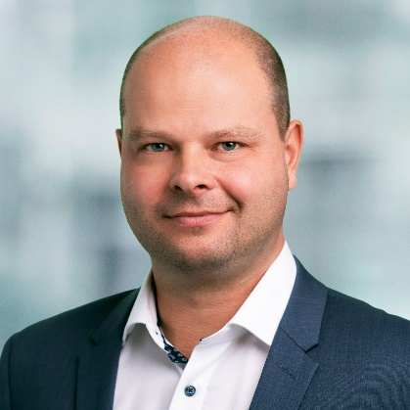

Tomáš Podškubka, nový partner TPA

**Pro více informací kontaktujte:**

Marcela Štefcová

**Crest Communications, a.s.**

Ostrovní 126/30

110 00 Praha 1

gsm: + 420 731 613 669

www.crestcom.cz

e-mail: [marcela.stefcova@crestcom.cz](mailto:marcela.stefcova@crestcom.cz)

**Informace pro editory:**

Skupina **TPA Group** poskytuje v České republice své služby od roku 1993 a působí celkem ve dvanácti zemích střední a jihovýchodní Evropy. Poskytuje služby zejména z oblasti daňového poradenství a auditu. Zaměřuje se především na korporátní klienty podnikající na mezinárodní úrovni v oblasti střední a jihovýchodní Evropy. Skupina TPA Group je nezávislým členem aliance **Baker Tilly Europe Alliance**, jejímiž dalšími členy je celosvětová poradenská síť [**Baker Tilly International**](http://www.bakertillyinternational.com/web/home.aspx)   
a samostatný člen Baker Tilly International, [**Baker Tilly**](http://www.bakertilly.de/) v Německu. Díky členství v Baker Tilly Europe Allience nabízí skupina TPA Group svým klientům služby globální sítě Baker Tilly International, která patří do první desítky celosvětových poradenských sítí.